ZDRAVOTNÍ ÚSTAV SE SÍDLEM V USTí NAD LABEM
Příspěvková organizace (zřízená podle ss 86 odst. Il zákona č. Sb.„ v platném znění)
MOSKEVSKÁ .15, 40001 ÚSTÍ 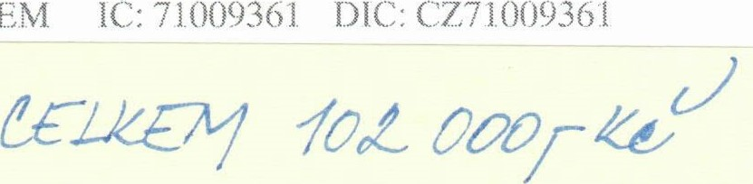
LAB
EM
lč
:
710
093
6]
DIČ:
Rondo obaly, spol. s r.o.
Vyřizuje: | MUDr. Langhammerová
Telefon: | 371 408 505 | Zemská 230
E-mail: | alice.langhammerova@zuusti.cz | 337 01 Ejpovice
Naše značka: | 996/14452/18
V Plzni dne: | 23. 8. 2018
VĚC: Potvrzení objednávky na měření a hodnocení lokální svalové zátěže ( měření metodou integrované elektromyoarafie přístrojem EMG Holter ) a na měření a hodnocení celkové fyzické zátěže
Potvrzuji, že jsme obdrželi Vaši objednávku na měření a hodnocení lokální svalové zátěže a na měření a hodnocení celkové fyzické zátěže za účelem posouzení pracovních podmínek ke kategorizaci prací u profesí pomocník ve výrobě — lepení, — ruční práce, — výsek, — tisk, tiskař a strojmistr — výsek ve Vaší organizaci Rondo obaly, spol. s r.o., Zemská 230, 337 Ol Ejpovice. Předpokládaný termín měření prosinec 2018, přesný termín bude stanoven cca 14 dnů před konáním měření.
Těšíme se na další spolupráci.
S pozdravem ZDRAVOTNÍ ÚSTAV
Labem práce Plzeň
301 OC Plzeň
se sídlem v
Laboratoř
17. listopadu
Ústí fyziologie
1,
MUDr. Alice Langhammerová
Laboratoř fyziologie práce Plzeň
Zdravotní ústav se sídlem v Ústí nad Labem
TELEFONwww.zuusti.cz11) DSBankovní spojení: ČNB Ustí n. Labem
+42() 477 751 -t 22podatelna,ulúizuusti.cznf5j9jn1/07 IO

